Тема№8. Права пожарной безопасности в период проведения новогодних праздников

Безопасная подготовка к Новому году
С каждым днем все сильнее ощущается приближение Нового года. Украшения дома, покупка подарков родным и близким – приятные предпраздничные хлопоты. Однако в предновогодней суете не стоит забывать и о пожарной безопасности. Напоминаем, о необходимости соблюдения правил пожарной безопасности в новогодние праздники.
Новогодняя наряженная елка – это радость для детей и взрослых. Но она, к сожалению, может стать причиной пожара. Во многих домах сейчас устанавливают искусственное праздничное дерево. Оно изготовлено из синтетических материалов, но представляет собой не меньшую угрозу, чем натуральная подсохшая хвоя. Искусственная елка при горении выделяет ядовитые вещества.
В целях предупреждения пожара новогоднюю елку необходимо устанавливать, как можно дальше от отапливаемых приборов и источников открытого огня – каминов, газовых плит и др.
Обращаем ваше внимание, что на ёлку запрещено устанавливать свечи и бенгальские огни. Для украшения елки нельзя использовать электрические изделия, не прошедшие сертификацию. Подключение гирлянд к сети должно выполняться с помощью штепсельных соединений. При выявлении неисправности в иллюминации – нагревании проводов, мигании лампочек, искрении, она должна быть срочно отключена.
Позаботьтесь о безопасности вашей семьи!

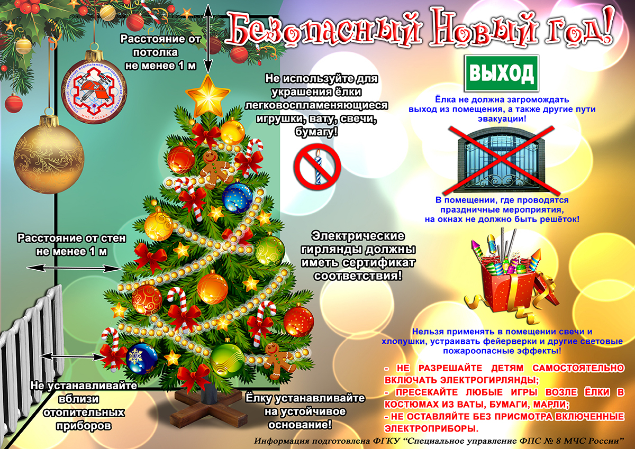

БЕЗОПАСНЫЕ ПРАЗДНИКИ!
Рекомендуется гражданам при подготовке и во время самих праздников придерживаться ряда правил!
В праздничные дни возрастает количество пожаров и несчастных случаев. Продолжительные новогодние праздники – не исключение. Согласно статистике, в эти дни количество пожаров увеличивается в 1,5-2 раза.
В группе риска – люди, находящиеся в состоянии алкогольного опьянения. Помните, что пьяный человек может стать виновником пожара. Кроме того, в таком состоянии люди не всегда могут адекватно оценивать ситуацию, а значит, и самостоятельно спастись в случае беды. Самое страшное, когда по вине пьяных взрослых гибнут дети. В праздничные дни не теряйте контроля над собой, не злоупотребляйте спиртным!
Наряду с традиционным шампанским, граждане используют для создания праздничной атмосферы петарды, фейерверки и салюты. Помните, что использовать пиротехнику можно только на улице, при этом необходимо изучить инструкцию по применению и четко ей следовать. Не забывайте, что доверять запуск пиротехнического изделия ребёнку – нельзя! Будьте осторожны при обращении со свечами и бенгальскими огнями.
Еще одна новогодняя причина пожаров – короткое замыкание электропроводки. Электросеть просто не выдерживает сутками работающие телевизоры, магнитофоны и другие бытовые приборы. Не перегружайте электросеть.
Рекомендуется при подготовке и во время самих праздников придерживаться ряда правил:
- не злоупотребляйте спиртным;
- не перегружайте электрическую сеть;
- для украшения ёлки используйте только исправные электрогирлянды;
- соблюдайте правила пожарной безопасности при обращении с бенгальскими огнями и свечами.
- помните, что использовать пиротехнику можно только на улице, при этом необходимо изучить инструкцию по применению и четко ей следовать. Доверять запуск пиротехнического изделия ребёнку – нельзя!
Берегите себя и своих близких! Счастливого Нового года и Рождества!

Меры безопасности по применению бытовых пиротехнических изделий.
Напоминаем правила безопасности при использовании пиротехнических изделий. При самостоятельной закупке фейерверков следует обращать внимание на наличие инструкции на изделии, адреса или телефона производителя или оптового продавца. Пиротехнические изделия подлежат обязательной сертификации. Это гарантирует качество и безопасность изделий. При покупке фейерверков обратите внимание на упаковку, на ней должны отсутствовать увлажненные места, разрывы. Фейерверки следует покупать только в местах официальной продажи в магазинах, отделах и секциях магазинов, павильонах и киосках, обеспечивающих сохранность продукции. Никогда не ленитесь лишний раз прочитать инструкцию на изделии. Каким бы Вы ни были «асом» в пиротехнике, помните, что даже знакомое и обычное на вид пиротехническое изделие может иметь свои особенности. При обращении с пиротехническими изделиями ЗАПРЕЩАЕТСЯ: · использовать пиротехнические изделия лицам, моложе 16 лет без присутствия взрослых; курить рядом с пиротехническим изделием; механически воздействовать на пиротехническое изделие; бросать, ударять пиротехническое изделие; · бросать пиротехнические изделия в огонь; · применять пиротехнические изделия в помещении (исключение: бенгальские огни, тортовые свечи, хлопушки); · держать работающее пиротехническое изделие в руках (кроме бенгальских огней, тортовых свечей, хлопушек); · использовать пиротехнические изделия вблизи зданий, сооружений деревьев, линий электропередач и на расстоянии меньшем радиуса опасной зоны; · находиться по отношению к работающему пиротехническому изделию на меньшем расстоянии, чем безопасное расстояние; наклоняться над пиротехническим изделием во время поджога фитиля, а так же во время работы пиротехнического изделия; в случае затухания фитиля поджигать его ещё раз; подходить и наклоняться над отработавшим пиротехническим изделием в течение минимум 5 минут после окончания его работы.

Из-за несоблюдения температурных режимов и влажности пиротехника может не сработать или взорваться раньше времени, что может закончиться серьёзными травмами. «Второе главное правило — это внимательно читать инструкцию. Иногда достаточно отойти на пять метров от фейерверка, а где-то радиус должен быть не менее 30 метров».

Меры пожарной безопасности при установке новогодней елки и при использовании пиротехнической продукции:
• Устанавливайте елку, как можно дальше от приборов отопления и от выходов из помещений, прочно закрепляйте ее на подставке.
• Для украшения елки используйте электрические гирлянды только заводского изготовления. Не украшайте елку свечами. Не приобретайте гирлянды, не имеющие сертификатов качества, на улице у продавцов.
• Не используйте бенгальские огни и петарды при проведении праздничных мероприятий в помещении – это может привести к пожару!
• Не приобретайте пиротехнические изделия, не имеющие сертификатов качества и инструкции по применению на русском языке. Помните, все пиротехнические изделия пожароопасны!
• Не допускайте игр детей с пиротехническими игрушками, не разрешайте детям носить эти игрушки в карманах и запускать их в помещении.
• Не оставляйте малолетних детей одних у елки, не разрешайте им пользоваться открытым огнем (спичками, газом и т. д.).
• При возгорании елки, уроните ее на пол, накройте плотной тканью (покрывалом) и залейте ее водой.
• Запускайте фейерверки и пиротехнические ракетницы на улице на безопасном расстоянии от строений. Соблюдайте меры предосторожности при их запуске во избежание получения травм и ожогов, а также попадания горящих частей пиротехнических изделий на сгораемые поверхности. Помните, что ежегодно в нашем городе из-за пиротехнических изделий происходят пожары, и последствия после такого веселья могут оказаться плачевными не только для вас, но и для окружающих тоже!

Меры пожарной безопасности при проведении новогодних праздников.
Напоминаем руководителям учреждений и жителям муниципального образования, что в период проведения Новогодних и Рождественских праздников увеличивается вероятность возникновения пожаров, гибели и травмирования.
При подготовке торжества, обязательно убедитесь в пожарной безопасности места его проведения: в помещении должно быть 2 выхода, на окнах не должно быть «глухих» металлических решеток, должны иметься первичные средства пожаротушения (огнетушители, песок, кошма), рекомендуется дежурство ответственных лиц.
Помните, что при установке новогодней елки ее необходимо укрепить либо в хорошей крестовине, либо в ведре с мокрым песком, исключив тем самым вероятность падения. Установите елку подальше от нагревательных приборов и наряжайте только гирляндами заводского изготовления, имеющими сертификат пожарной безопасности. Запрещается украшать елей ватой, горючими тканями и свечами, пользоваться вблизи нее бенгальскими огнями.
При возникновении пожара немедленно позвоните по телефону 01 (сотовая связь 101), примите меры по эвакуации людей и при необходимости отключите электроэнергию.
Если самостоятельно справиться с огнем имеющимися первичными средствами пожаротушения не удастся, необходимо незамедлительно покинуть помещение, закрыть дверь и ждать приезда пожарных.

Безопасность при работе с пиротехникой.
При организации и проведении новогодних и рождественских праздников, чтобы предотвратить несчастный случай, необходимо помнить и неукоснительно соблюдать правила пожарной безопасности при эксплуатации пиротехнических изделий и правила приведения их в действие. Фейерверки, петарды, ракеты и другие взрывающиеся и стреляющие «игрушки» всегда притягивали к себе внимания. Рекомендуется при покупке пиротехники: Приобретать пиротехнические изделия следует только в специализированных отделах магазинов, но ни в коем случае не приобретать пиротехнику на рынках, где не соблюдаются условия хранения. Из-за несоблюдения температурных режимов, влажности приобретенная пиротехника может не сработать или сработать в руках. Изделия должны иметь сертификаты соответствия, а также подробные инструкции по применению. Инструкция должна быть на русском языке. Предупредительные надписи выделяют шрифтом или содержат слово «Внимание!» На каждой упаковке и изделии должны быть указаны: наименование изделия; торговая марка; дата изготовления, а также текст: «Внимание! Изделие пожаро- и травмоопасно! Не применять до ознакомления с прилагаемой инструкцией! Беречь от детей! Не использовать пиротехническое изделие с истекшим сроком хранения. Хранить в сухом месте при температуре не более 300 С, вдали от нагревательных приборов. Администрация торгового учреждения обязана позаботиться о том, чтобы места торговли пиротехническими изделиями были оснащены наглядными правилами пользования пиротехникой, запрещающими непосредственное применение изделий вблизи торговых мест (зданий). Словом, для того, чтобы новогодний фейерверк приносил только радость, не покупайте товар сомнительного качества на рынках, с рук, требуйте необходимые сертификаты и внимательно читайте инструкцию по его применению. ПОМНИТЕ, что при применении пиротехники ЗАПРЕЩАЕТСЯ: Применять с нарушениями требований Руководства по эксплуатации.

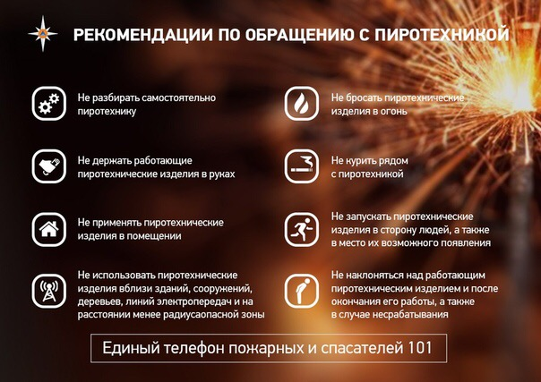
Меры пожарной безопасности при обращении со свечами.
Количество пожаров, связанных с использованием свечей, неуклонно растет. Не подвергайте себя и своих близких опасности. При использовании зажженных свечей для украшения интерьера соблюдайте следующие меры предосторожности:
- используйте свечи с невоспламеняемыми защитными абажурами или колпачками;
- используйте прочные металлические, стеклянные или керамические подсвечники;
- не используйте свечи с воспламеняющимися декоративными элементами;
- расстояние от свечей до гардин, штор, декоративных предметов, жалюзи и постельных принадлежностей должно быть не менее 1,2 метра;
- свечи должны быть недоступны для маленьких детей и домашних животных;
- не используйте свечи с декоративными кольцами в виде цветов;
- перед тем, как выйти из комнаты, потушите свечи;
- никогда не оставляйте зажженные свечи без присмотра.

Нельзя устанавливать свечи в местах, к которым имеют доступ дети, и разрешать подросткам держать свечи в спальнях.

Тел. пожарной охраны – 01, с сотовых тел. – 101, 112
Берегите свой дом от пожара!

